Bin ich fit?! - Grundlagen für Daten,
Diagramme & Boxplot
Teilgebiet | Diagnoseaufgabe | Lernvideo |  | Übung
Strichliste und Häufigkeitstabelle | Eigenschaft Häufigkeit  Zahl IIII  Kopf III  Eine Münze wurde mehrmals geworfen. Welche Zeile repräsentiert die Strichliste?  - Zahl, Kopf, Zahl, Zahl, Kopf, Zahl  - Kopf, Zahl, Zahl, Zahl, Kopf, Kopf, Kopf  - Zahl, Kopf, Kopf, Zahl, Zahl, Kopf, Zahl
Diagramme bzw. Diagrammarten | Wie nennt man die vorliegende Diagrammart?  Wieviel Euro hat die 8b mehr in der Klassenkasse als die 8a?
Min, Max, Spannweite, Zentralwert, Ur- und Rangliste | In der 8b gibt es folgende Mathe-GFS-Noten: 1 3 2 4-5 4 1-  Gib den Zentralwert und die Spannweite an.
Statistische Kennwerte I  Urliste, Rangliste, Zentralwert und Mittelwert | Wie lauten die Kennwerte des Boxplots und das Arithmetische Mittel der Daten?  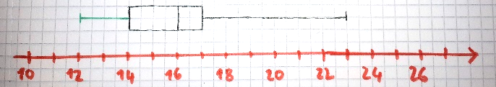 | Einführ-ung | Beispiele
Statistische Kennwerte II  Boxplot | Welche Datenreihe gehört zum abgebildeten Boxplot?  Oben 1 8 12 14 14 17 19 20  Unten 1 6 8 14 14 17 20 20

